Felső-Garammenti Múzeum, Breznóbánya
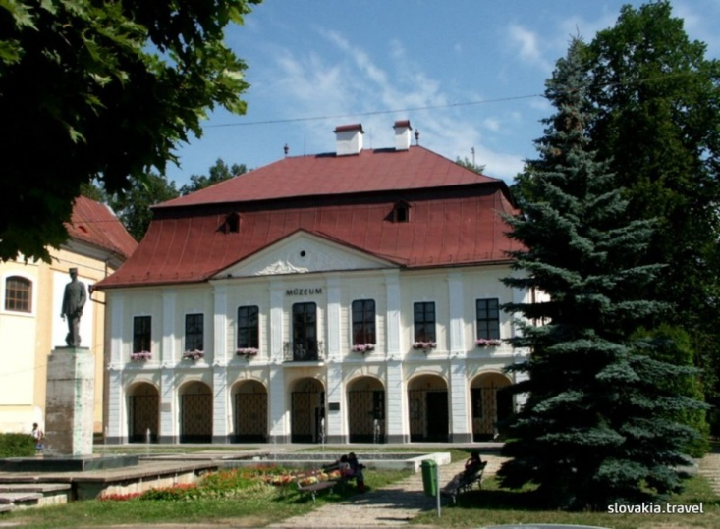

A Felső-Garammenti Múzeum Breznóbányán (Brezno) 1960-ban mint a breznóbányai járás honismereti múzeuma jött létre.

A múzeum Breznóbánya terének két történelmi épületében székel: a régi városházán (a néprajzi kiállítást öleli fel) és a polgári házban (a történelmi kiállítás számára nyújt helyet).

1965-ben elnyerte a felső Garammente (földrajzilag körülhatárolt terület Besztercebánya (Banská Bystrica) és Telgárt között, a Garam (Hron) folyó völgyében) történelmére és néprajzára szakosodott regionális múzeumi státuszt. A múzeum napjainkban is regionális hatáskörű és gyűjteményei által a látogatók számára Breznóbánya és Besztercebánya járásainak történelméről és kultúrájáról nyújt átfogó képet.
Látogatói számára a Felső-Garammenti Múzeum az év folyamán két tárlatot kínál: néprajzi kiállítást ,,A Garammente népeinek élete és kultúrája“ címmel, amely a hagyományos anyagi kultúra hat területét hozza látóközelbe: a népi öltözetet, pásztorkodást, mezőgazdaságot, favágást és a faipart, a textilanyagok hagyományos készítését, a bőr megmunkálását és a népi építőművészetet.
A tárlat önálló része ,,Az öntvény és a zománc szépsége“ című hosszabb ideig tartó kiállítás, amely a kisgarami (Hronec) vasüzemek használati és dekoratív termékeinek választékát mutatja be – a 19. század végéről és a 20. század első feléből származó öntödét és zománcműhelyt valamint ,,Breznóbánya az idők változásának tükrében“ elnevezésű történelmi kiállítást, amely a Felső-Garammenti Múzeum történelmi alapgyűjteményéből származó tárgyak által Breznóbánya városának történelmét ragadja meg annak megalapításától kezdődően egészen 1918-ig.
A Felső-Garammenti Múzeum rendezvény-naptárában állandó hellyel rendelkeznek a karácsonyi és a húsvéti népművészeti termékek árusítással egybekötött kiállításai. A múzeum igazgatása magába foglalja a Rázusová utcán levő breznóbányai parasztportát és a kéknyomtatás festőüzemét egy értékes technikai műemlékkel - a textilanyag kezelésére való felszereléssel, a 19. század első feléből származó lóhajtású famángorlóval együtt.
A több mint 9200 könyvegységgel rendelkező múzeum könyvtára az érdeklődők számára lehetővé teszi a társadalomtudományi irodalom, a régió szerzőitől származó szépirodalmi művek, történelmi nyomtatások valamint a múzeum gyűjteményeiből és dokumentációs alapjaiból való anyagok tanulmányozását. Ajánljuk megtekintését a kedves érdeklődők számára.
Forrás: Horehronské múzeum Brezno

